第１１7回
初任教育 実科査閲・修業式

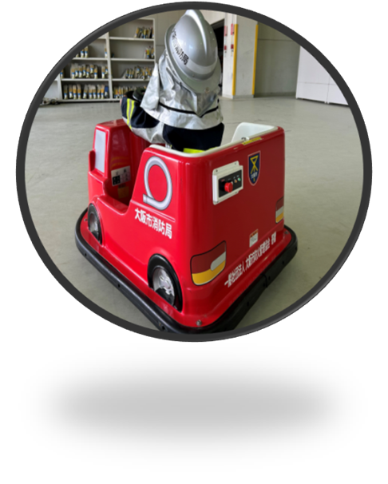
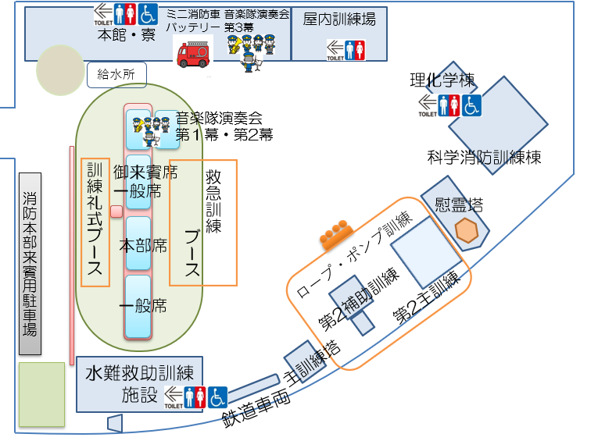
修業式式場
カー
ミニ消防車・
バッテリーカー
もくるよ！
消防音楽隊の演奏
８時50分頃 演奏会 第１幕
９時20分頃 演奏会 第2幕
１０時20分頃 演奏会 第3幕
令和7年3月２7日（木）
９時００分 実科査閲
１０時4０分 修業式
大阪府立消防学校
大東市平野屋1-4-1
バッテリーカー
（９時～12時）
ミニ消防車
若き消防士たちが半年間の訓練成果を披露します！！

